**INDICAÇÃO Nº / 2024**

Indica Solicitação de Canaleta na Rua Antônio Nunes esquina com a Rua São Francisco de Assis.

**EXCELENTÍSSIMO SENHOR PRESIDENTE DA CÂMARA MUNICIPAL DE SUMARÉ,**

Nos termos do art. 214 do Regimento Interno da Câmara Municipal de Sumaré, solicito a Vossa Excelência o envio desta Indicação ao Excelentíssimo Senhor Prefeito Municipal de Sumaré para que seja feita a construção de uma canaleta na Rua Antônio Nunes esquina com a Rua São Francisco de Assis, Parque Residencial Regina.

A medida faz-se necessária pois as canaletas desempenham um papel essencial na gestão de águas pluviais, prevenção de inundações, preservação da qualidade da água e segurança viária nas áreas urbanas, já que são projetadas para coletar e canalizar a água da chuva das ruas e calçadas para os sistemas de drenagem. Isso ajuda a prevenir inundações e o acúmulo de água nas vias públicas, garantindo a segurança dos pedestres e dos veículos. Além de sua função prática, as canaletas também desempenham um papel na estética urbana, ajudando a delimitar as áreas de tráfego e fornecendo uma transição visual entre as vias e as calçadas.

Diante da constante presteza de Vossa Excelência em trabalhos que beneficiam o povo sumareense, remeto este documento na certeza de contar com Vosso pronto atendimento. Aproveito a oportunidade para reiterar meus votos de elevada estima e consideração.

Sala das sessões, 06 de maio de 2024.

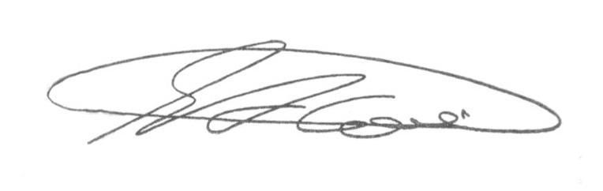

**SEBASTIÃO ALVES CORREA (Tião Correa)**

Vereador